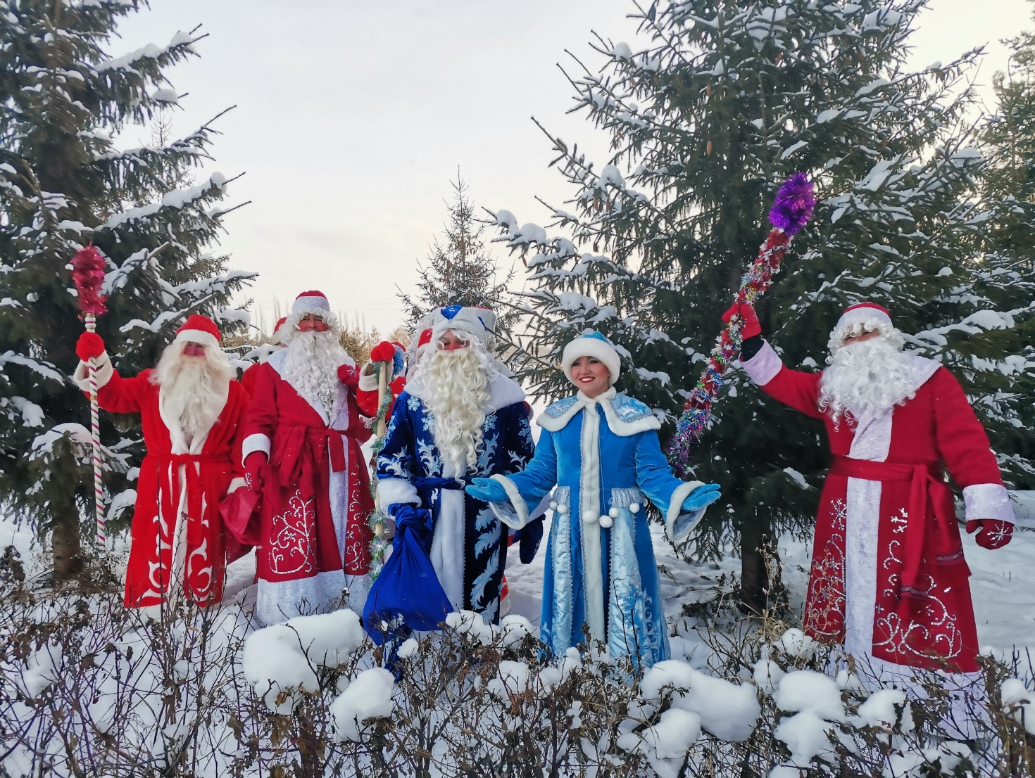
МЕТОДИЧЕСКИЕ РЕКОМЕНДАЦИИ
по проведению новогодних мероприятий
Методические рекомендации
по проведению праздничных новогодних мероприятий и организации работы в каникулярное время

28 декабря – День новогодних поздравлений на родном языке
Обязательное участие
Участие в Республиканском флешмобе в социальных сетях на лучшее новогоднее поздравление на родном языке
Принимают участие в Республиканском флешмобе все КДУ района. Обязательное участие народных и образцовых коллективов.
Для участия необходимо в социальных сетях разместить видео поздравления на родном языке с соответствующими хештегами #НовыйГодСтерлитамакскийрайон #ЛучшееНовогоднееПоздравлениеСтерлитамакскийрайон (видео должно быть содержательное, хорошего качества, обработанное).

29 декабря – День новогодних писем, открыток, посылок
Обязательное участие
- Новогодняя праздничная программа на территории СДК (СК) с Дедом Морозом и сказочными героями.
На уличных площадках проводятся новогодние мероприятия с соблюдением санитарно – эпидемиологических мер. Без проведения хоровода и контактных игр.
Информация о проведении (фото или видео) данного мероприятия должна быть отображена не позднее 29 декабря в группах КДУ района с хештегом #НовыйГодСтерлитамакскийрайон #НовогоднийХоровод

- Районная добрососедская акция «Новогодняя открытка».
Обязательное участие
Для участия в данной акции в рамках клубных формирований организуется творческие лаборатории по изготовлению новогодних открыток, писем, с новогодними поздравлениями написанные детьми пожилым людям.
Далее эти открытки вручаются на территории сельского поселения, вывешиваются в местах массового скопления людей (почта, магазин, подъезды, доски объявлений, остановки и т.д.)
Фото или видео всех этапов мероприятия должна быть отображена не позднее 29 декабря в группах КДУ района с хештегом #НовыйГодСтерлитамакскийрайон #НовогодняяОткрытка #ДобрососедскаяАкцияСтерлитамакскийрайон

30 декабря – День дворового карнавала
Обязательное участие
Районный онлайн – конкурс на самый оригинальный карнавальный костюм.
В социальных сетях необходимо размещать видео или фотографии в оригинальных карнавальных костюмах с интересным описанием (рассказом) под единым хештегом. #ДворовыйКарнавалСтерлитамакскийрайон #КарнавалСтерлитамакскийрайон

3 января – 14 января - Работа кружков, спортивных секций
Основные мероприятия
В дни мероприятий 4, 5, 9, 10 января необходимо организовать работу клубных формирований КДУ.
Работа КФ должна быть отражена в группах КДУ района. Фото должны быть «говорящими» и отражать суть деятельности. Хештеги #КФвРАБОТЕ #НовыйГодСтерлитамакскийрайон

4 января – День снеговиков и ледяных городков
Основные мероприятия
В единое время 16:00 на уличных площадках КДУ района проводятся игровые программы, с соблюдением санитарно – эпидемиологических мер. Без проведения хоровода и контактных игр.
Информация о проведении (фото или видео) данного мероприятия должна быть отображена не позднее 4 января в группах КДУ района с хештегами #ДеньСнеговикаиЛедяныхГорокСтерлитамакскийрайон #НовыйГодСтерлитамакскийрайон

5 января – Семейный новый год
Основные мероприятия
В единое время 16:00 на уличных площадках КДУ района проводятся игровые программы с соблюдением санитарно – эпидемиологических мер. Без проведения хоровода и контактных игр. Стараться привлечь не только детей, но и родителей.
Информация о проведении (фото или видео) данного мероприятия должна быть отображена не позднее 5 января в группах КДУ района с хештегами #СемейныйНовыйГодСтерлитамакскийрайон #НовыйГодСтерлитамакскийрайон

9 января – День народного танца
Обязательное участие

- Онлайн-флешмоб по народным танцам.
Необходимо разместить в группах КДУ района, а также на личных страницах в социальных сетях видеоролики исполнения народных танцев, конкурсов и развлекательных программ, посвященных народным танцам под хештегами #НародныеТанцывмассыСтерлитамакскийрайон #НовыйГодСтерлитамакскийрайон

Основные мероприятия
- Проведение развлекательных программ на уличных площадках.
В единое время 16:00 на уличных площадках КДУ района проводятся игровые программы с соблюдением санитарно – эпидемиологических мер. Без проведения хоровода и контактных игр. Стараться привлечь не только детей, но и родителей.
Информация о проведении (фото или видео) данного мероприятия должна быть отображена не позднее 9 января в группах КДУ района с хештегами #НовыйГодСтерлитамакскийрайон #ДеньНародногоТанцаСтерлитамакскийрайон

10 января – День национальной кухни
Обязательное участие
1. Флешмоб «Мое национальное блюдо»
Для участия в районном флешмобе необходимо в группах КДУ района и для жителелей на личных страницах в социальных сетях разместить видео/фото мастер-классов по приготовлению традиционных блюд своей национальности под единым хештегом #МоеНациональноеБлюдоСтерлитамакскийрайон #НовыйГодСтерлитамакскийрайон

Основные мероприятия
2. Проведение тематических программ на уличных площадках
В единое время 16:00 на уличных площадках КДУ района проводятся игровые программы с соблюдением санитарно – эпидемиологических мер. Без проведения хоровода и контактных игр. Стараться привлечь не только детей, но и родителей.
Информация о проведении (фото или видео) данного мероприятия должна быть отображена не позднее 10 января в группах КДУ района с хештегами #ДеньНацианальнойКухниСтерлитамакскийрайон #НовыйГодСтерлитамакскийрайон

12 января – День творчества
Обязательное участие
Для участия в мероприятии необходимо в группах КДУ района в социальных сетях разместить видео мастер-классов по декоративно-прикладному творчеству (изготовление поделок зимней тематики) под единым хештегом #ТворческаяЛабораторияСтерлитамакскийрайон #НовыйГодСтерлитамакскийрайон

Возможное участие

Предлагаем принять участие в республиканских акциях и онлайн – мероприятиях.

29 декабря – участие в Республиканском онлайн-флешмобе «Сделай видеооткрытку и стань звездой телеканала БСТ».

1 января – участие в Республиканском марафоне «Забег обещаний»

2 января – акция по изготовлению и установке кормушек для птиц – жители изготавливают и устанавливают каждый у себя во дворе кормушки для птиц. Так же размещают в социальных сетях информацию с соответствующими хештегами. #КормушкидляптицСтерлитамакскийрайон #НовыйГодСтерлитамакскийрайон

3 января – Новогодние уличные семейные спортивные игры в формате «Папа, мама, я – спортивная семья»
Зимние Игры ГТО Стерлитамакского района
Районные соревнования по зимней рыбалке

4 января – участие в республиканском конкурсе «Лучший снеговик», «Лучший дворовый ледовой город».

5 января – Участие в республиканской акции #ӨМӘ - проведение зимней республиканской экологической акции (субботник, взаимопомощь близких, друзей, соседей). Размещение информационных постов под единым хештогом.

8 января – цикл праздничных мероприятий в онлайн формате с размещением постов в социальных сетях под хештегом #МОЯМУЗЫКА

11 января – день благодарности врачам – проведение акции в социальных сетях «Скажи спасибо врача», размещение благодарственных постов врачам в социальных сетях

13 января - #ИграемДома- проведение соревнований по интеллектуальным и настольным играм в онлайн формате.

14 января - Лекторий для школьников – проведение онлайн лекторий на знание культуры и истории народов, проживающих на территории республики.
Участие в республиканском челлендж-марафоне «В ритме ПДД»
Нужно записать и выложить в социальных сетях интересные видеоролики (до 1 минуты) с обращением (к водителю или пешеходу) о том, как важно, правильно, вести себя на дороге и соблюдать правила дорожного движения с единым хештегом #ВритмеПДД

